Woordpakket 26
(Herhaling)

de brandweer | een vrijdag | hij kruipt | de haai | zij hangt
de koeien | nieuwe | de ouders | de auto | ik lach
hij zucht | het strand | de weide | omhoog | mooie
hij vliegt | de ingang | de bank | hij denkt | de schreeuw

- Schrijf de woorden van het woordpakket.

- Schrijf het woord over.

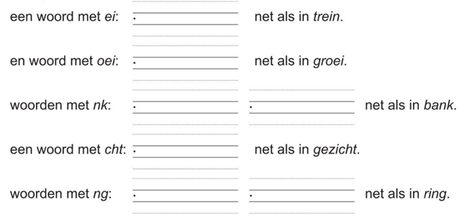
- Zoek de passende woorden in het woordpakket en schrijf ze op.

- Zoek de woorden in het woordrooster. Zet er een streep door en schrijf ze dan nog eens op.
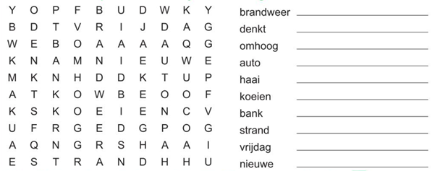

- Vul je adreskaartje in. Denk aan de hoofdletters.

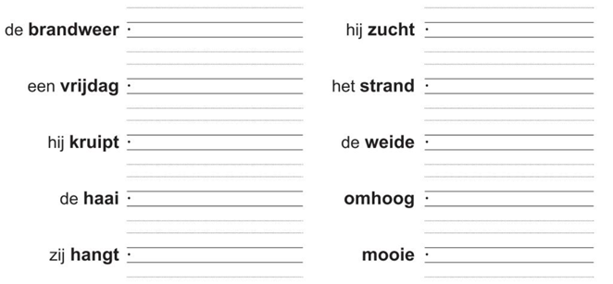
- Oefen hier je woordpakket

